รายงานผลการดำเนินการตามมาตรการยกระดับคุณธรรมและความโปร่งใส
สำนักงานเขตวังทองหลาง ประจำปีงบประมาณ พ.ศ. 2568

การชี้แจงและให้ข้อมูลเกี่ยวกับการประเมิน ไปยังหน่วยงานภายในสำนักงานเขต และโรงเรียนสังกัดกรุงเทพมหานคร ในพื้นที่
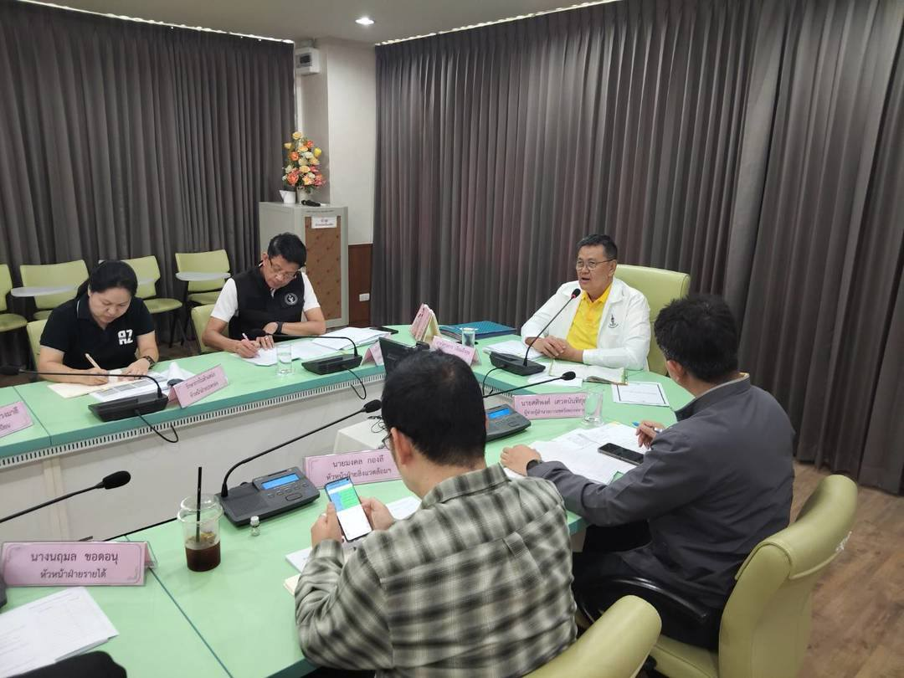

- มีการประชุมชี้แจงกับหัวหน้าส่วนราชการในสังกัดเขตวังทองหลางรับทราบข้อมูลและรายละเอียดการประเมินคุณธรรมและความโปร่งใส (ITA) ประจำปีงบประมาณ พ.ศ. 2568

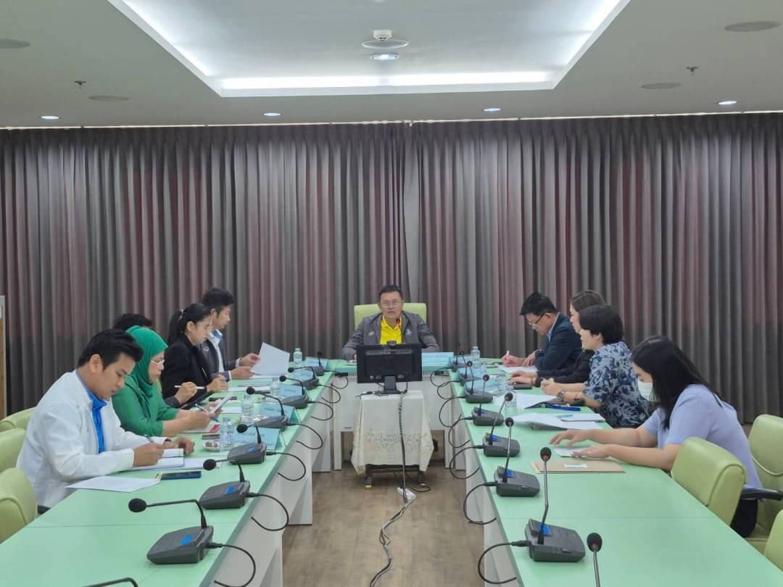

- มีการประชุมชี้แจงกับผู้บริหารสถานศึกษาในสังกัดกรุงเทพมหานคร ในสังกัดเขตวังทองหลางรับทราบข้อมูลและรายละเอียดการประเมินคุณธรรมและความโปร่งใส (ITA) ประจำปีงบประมาณ พ.ศ. 2568

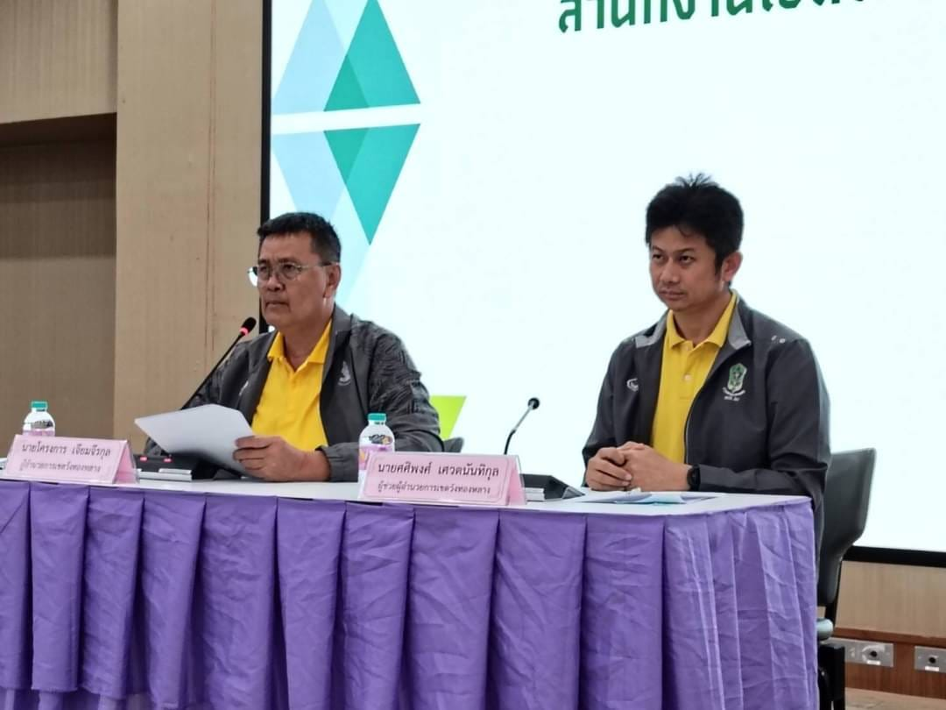

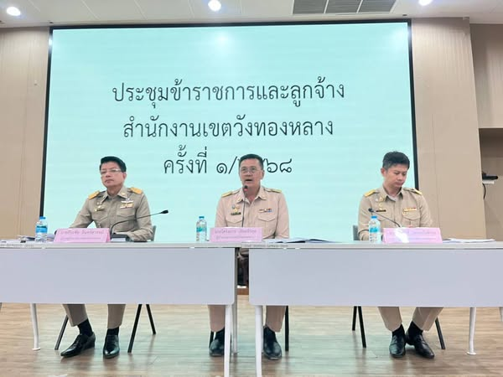

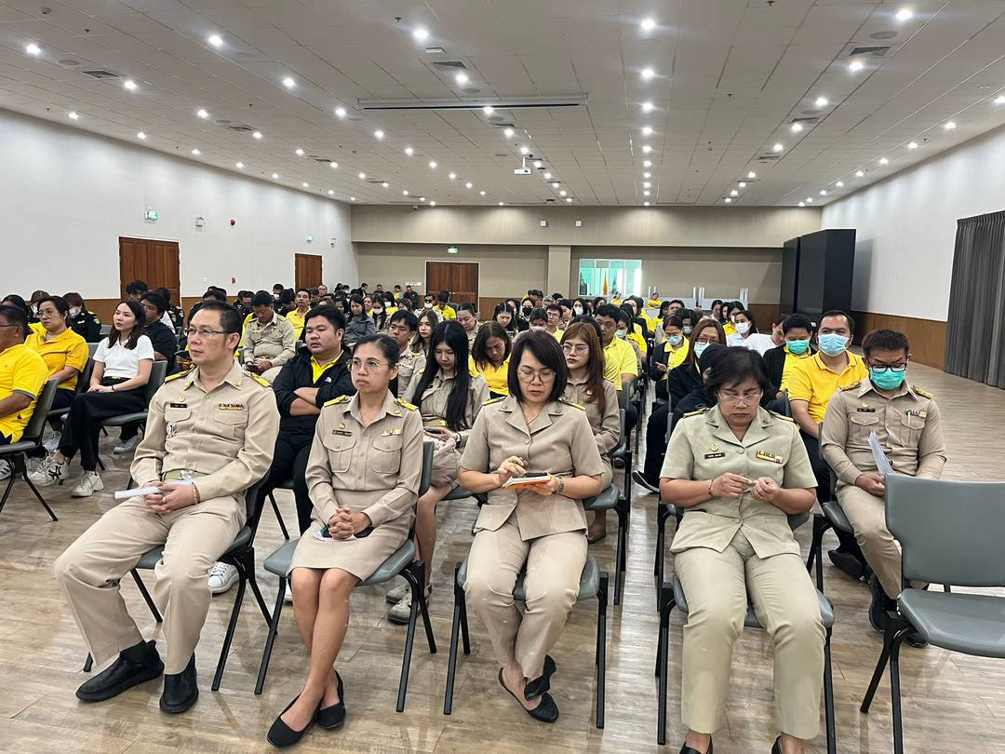

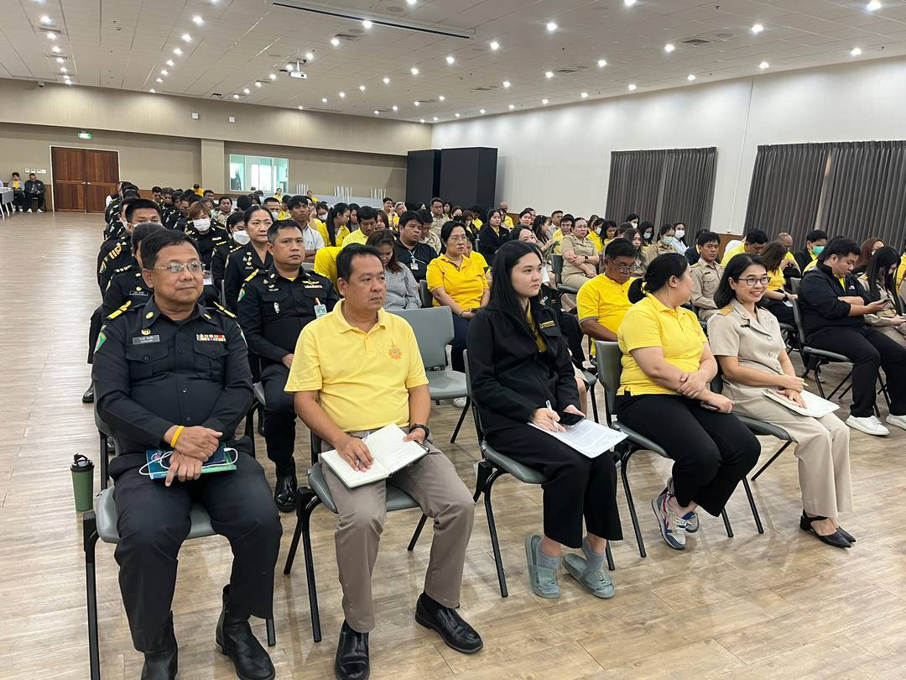

- มีการประชุมชี้แจงกับเจ้าหน้าที่ของสำนักงานเขตวังทองหลาง เพื่อให้ทุกคนรับทราบข้อมูลและรายละเอียดการประเมินคุณธรรมและความโปร่งใส (ITA) ประจำปีงบประมาณ พ.ศ. 2568 รวมถึงให้ทุกคนให้ความร่วมมือเพื่อยกระดับคะแนน ITA ของสำนักงานเขต และประกาศนโยบายต่อต้านการรับสินบน ซึ่งมีการติดตามผลการดำเนินงานอย่างต่อเนื่อง

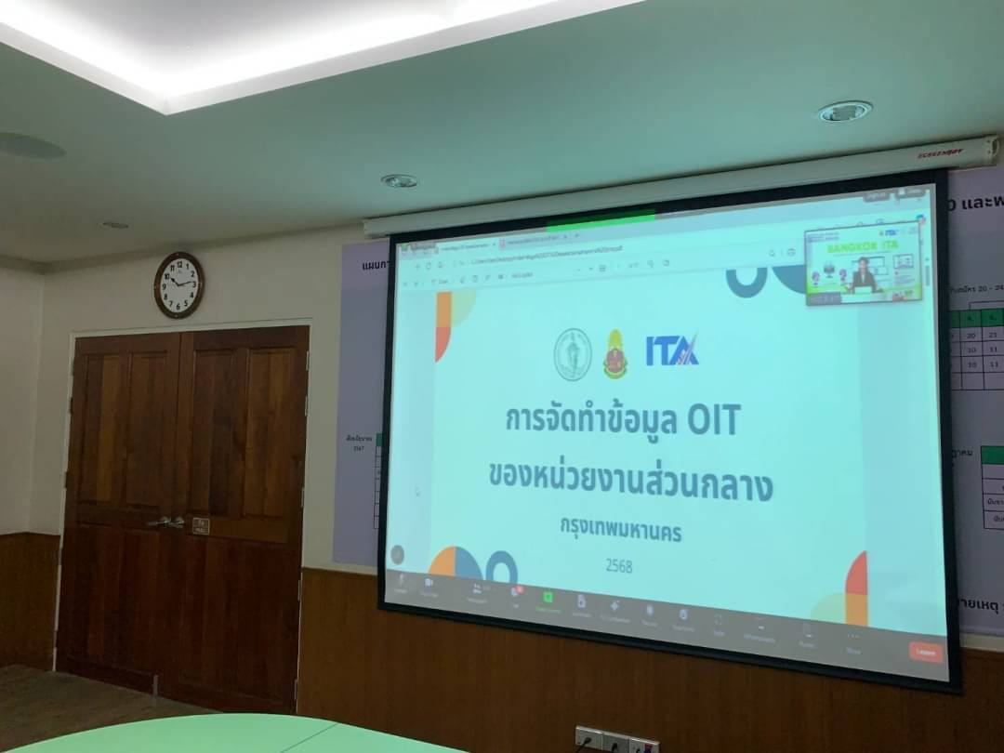

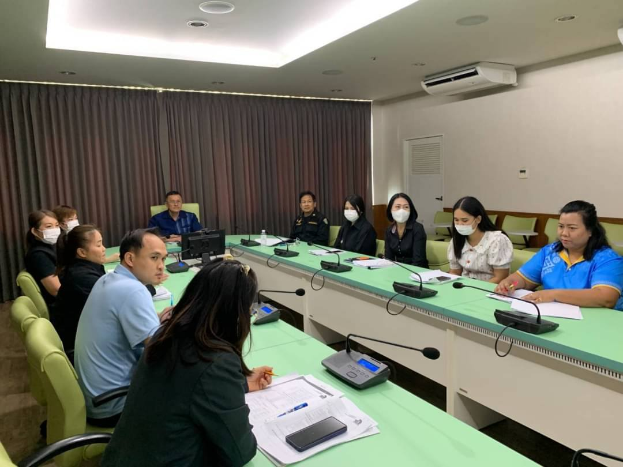

- มีการประชุมกับเจ้าหน้าที่ระดับปฏิบัติเพื่อรับทราบปัญหาและอุปสรรค ระหว่างการดำเนินงานการประเมินคุณธรรมและความโปร่งใส (ITA) ประจำปีงบประมาณ พ.ศ. 2568 เพื่อร่วมกันแก้ไขปัญหาที่เกิดขึ้น และชี้แจงรายละเอียด เพื่อเรียบรู้ร่วมกันระหว่างเจ้าหน้าที่แต่ละฝ่าย เพื่อให้การจัดทำข้อมูลเป็นไปตามหลักเกณฑ์

